Introducción novela gráfica en general
¿Qué es una novela gráfica?
¿Existen diferencias con el cómic?
¿Has leído alguna novela gráfica? En caso afirmativo, ¿cuál/es?
¿Conoces el lenguaje relacionado con la novela gráfica en español? Escribe el vocabulario dado en las casillas correspondientes.

- la viñeta: recuadro individual que contiene una imagen y, a menudo, texto.
- la calle: el espacio que separa las viñetas.
- la cartela: recuadro que contiene texto narrativo o descriptivo con información adicional.
- el bocadillo: representa el diálogo hablado o pensamientos de los personajes. Se compone de un globo con la información verbal y el rabillo, que es una línea que apunta desde el globo hasta el personaje.
- la figura cinética: representación visual de los personajes u objetos en movimiento.
- la metáfora visual: uso de imágenes y símbolos para representar ideas abstractas, emociones o conceptos de una manera visual.
- el código gestual: lenguaje visual que comunica las emociones y acciones a través de gestos y expresiones faciales.
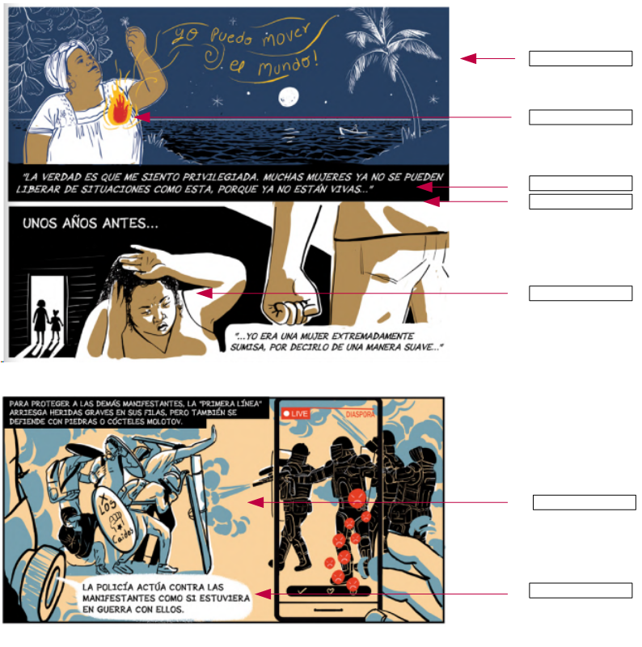

Tarea introducción LUCHADORAS
- Describe la portada: ¿Qué ves? ¿Cómo están diseñados el primer plano y el fondo? ¿En qué lugares podría tener lugar la novela gráfica? ¿Cuál podría ser el tema, también en relación con el título?

- Elige a una de las dos mujeres. Escribe un pequeño texto sobre ella en el que inventas su vida: ¿Dónde, cómo y con quién vive? ¿Qué edad tiene? ¿Qué trabaja, cuáles son sus actividades? ¿En qué se interesa? ¿Para qué / en contra de qué lucha?
- Lee la introducción del libro (página 2). ¿Se ha confirmado tu suposición? ¿Tienes alguna otra idea sobre la posible trama después de haber leído la introducción?
Tarea de cierre: Comparación de las dos historias de Melissa y Lina.
Imagínate: las dos mujeres son entrevistadas para un podcast en el que hablan sobre sus experiencias.
En grupos de tres personas escriban la entrevista con las preguntas y respuestas (No olviden incluir una introducción y un cierre). Las siguientes preguntas les pueden servir de inspiración:
- Semejanzas y diferencias en la vida personal: ¿Bajo cuáles condiciones han vivido y viven en la actualidad?
- Semejanzas y diferencias en su activismo: ¿Para qué y para quién luchan? ¿Quién está de su lado?
- Semejanzas y diferencias en las reacciones externas: ¿Quién las amenaza? ¿Quién las apoya? ¿Cuál es el papel de las instituciones estatales?

